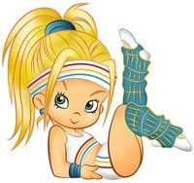

- На занятии физической культурой дети занимаются в спортивной форме (удобной, легкой, чистой и безопасной, не стесняющей движения).
- Футболка одевается на голый торс.
- Обувь для занятий физической культурой должна быть спортивной (на резиновой подошве или чешки).
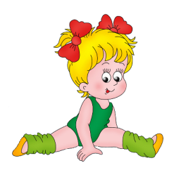
- Спортивная форма хранится в специальном мешке.
- На мешке – нашитые карманы для обуви.

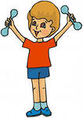
- Футболка (без резиновой наклейки), шорты и носочки должны быть из х/б ткани.
- Одежда и обувь, предназначенная для занятий физическими упражнениями, должна быть сменной и не использоваться ребенком в качестве повседневной.
- В конце недели родители забирают спортивную форму домой и возвращают в понедельник чистый комплект.
Инструктор по ФК
Колмакова Е.С.

